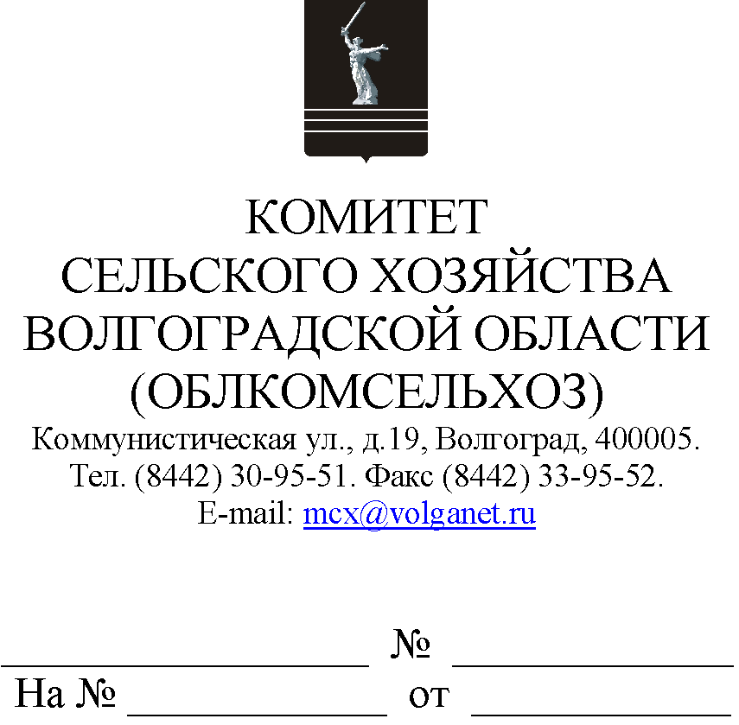

Руководителям органов управления АПК муниципальных образований

Комитет сельского хозяйства Волгоградской области (далее – комитет) о предоставлении субсидии на возмещение части затрат
на 1 гектар посевной площади сельскохозяйственных культур (далее – погектарная компенсирующая субсидия) в 2023 году сообщает следующее.
Погектарная компенсирующая субсидия предоставляется в соответствии с Порядком предоставления субсидий на возмещение части затрат на 1 гектар посевной площади сельскохозяйственных культур, утвержденным постановлением Администрации Волгоградской области
от 13.02.2017 № 71-п (далее – Порядок № 71-п).
Напоминаем, что критериями отбора получателей погектарной компенсирующей субсидии, в том числе являются следующие:
1) соответствие сельскохозяйственного товаропроизводителя на четырнадцатое число месяца представления в комитет документов для получения субсидии, то есть на 14.01.2023, следующим требованиям:
отсутствие у сельскохозяйственного товаропроизводителя неисполненной обязанности по уплате налогов, сборов, страховых взносов, пеней, штрафов, процентов, подлежащих уплате в соответствии с законодательством Российской Федерации о налогах и сборах;
отсутствие у сельскохозяйственного товаропроизводителя просроченной задолженности по возврату в областной бюджет субсидий, бюджетных инвестиций, предоставленных в том числе в соответствии с иными правовыми актами, и иной просроченной задолженности перед областным бюджетом;
сельскохозяйственный товаропроизводитель - юридическое лицо не должен находиться в процессе реорганизации (за исключением реорганизации в форме присоединения к нему другого юридического лица), ликвидации, в отношении него не введена процедура банкротства, деятельность сельскохозяйственного товаропроизводителя не приостановлена в порядке, предусмотренном законодательством Российской Федерации, а сельскохозяйственный товаропроизводитель - индивидуальный предприниматель не должен прекратить деятельность в качестве индивидуального предпринимателя;
2) сельскохозяйственный товаропроизводитель включен в единый реестр субъектов малого и среднего предпринимательства и отвечает критериям малого предприятия, определенным пунктом 1 статьи 4 Федерального закона от 24.07.2007 № 209-ФЗ "О развитии малого и среднего предпринимательства в Российской Федерации", по состоянию на десятое число месяца представления в комитет документов для получения субсидии, то есть на 10.01.2023;
3) наличие у сельскохозяйственного товаропроизводителя в текущем финансовом году и (или) в отчетном финансовом году на территории Волгоградской области посевных площадей, занятых зерновыми, и (или) зернобобовыми, и (или) масличными (за исключением подсолнечника, рапса и сои), и (или) кормовыми сельскохозяйственными культурами;
4) использование сельскохозяйственным товаропроизводителем на посев при проведении агротехнологических работ семян зерновых, зернобобовых, масличных (за исключением подсолнечника, рапса и сои), кормовых сельскохозяйственных культур и овощных культур открытого грунта, сорта или гибриды которых включены в Государственный реестр селекционных достижений, допущенных к использованию, при этом сортовые и посевные качества семян соответствуют ГОСТ;
5) непривлечение сельскохозяйственного товаропроизводителя в году, предшествующем году представления документов для получения субсидии, к ответственности за несоблюдение установленного постановлением Правительства Российской Федерации от 16.09.2020
№ 1479 "Об утверждении Правил противопожарного режима в Российской Федерации" запрета на выжигание сухой травянистой растительности, стерни, пожнивных остатков (за исключением рисовой соломы) на землях сельскохозяйственного назначения.
В настоящее время в Порядок № 71-п вносятся изменения, согласно которым:
1. Исключено субсидирование посевной площади, занятой овощными культурами открытого грунта
2. Исключено условие соответствия семян 8 региону допуска.
3. В перечень документов для подтверждения фактических затрат
(за исключением оплаты труда и отчислений на социальные нужды) включены копии первичных документов:
документов, подтверждающих списание материальных ресурсов;
договоров страхования урожая сельскохозяйственных культур, платежных документов, подтверждающих уплату сельскохозяйственным товаропроизводителем страховой премии по договору сельскохозяйственного страхования, платежных документов, подтверждающих уплату сельскохозяйственным товаропроизводителем страховой премии по договору сельскохозяйственного страхования;
договоров на оказание услуг по проведению комплекса агротехнологических работ, документов первичного учета, подтверждающих факт оказания услуг (акта оказанных услуг), платежных документов, подтверждающих оплату услуг;
договоров на оказание услуг, документов первичного учета, подтверждающих факт оказания услуг по проведению в отчетном финансовом году агрохимического обследования почвы
(акта оказанных услуг), платежных документов, подтверждающих оплату сельскохозяйственным товаропроизводителем услуг по проведению агрохимического обследования почвы;
затраты на оплату труда и отчисления на социальные нужды будут отражаться в приложении по форме, утвержденной приказом комитета.
4. В перечень документов включены копии документов, подтверждающих сортовые и посевные качества семян с/х культур
(акт апробации (регистрации) и протокол испытаний или сертификат соответствия).
Также напоминаем, что Соглашения о предоставлении субсидий заключаются в государственной интегрированной информационной системе управления общественными финансами "Электронный бюджет" (далее – Соглашение).
Обращаем внимание на то, что в целях заключения Соглашения сельскохозяйственный товаропроизводитель – получатель субсидии должен иметь электронно-цифровую подпись с актуальным (действующим) сертификатом.
Кроме того в целях определения размера ставок для предоставления погектарной компенсирующей субсидии в 2023 году комитет просит предоставить информацию о планируемых заявителях на получение погектарной компенсирующей субсидии, отвечающих вышеперечисленным условиям.
Информацию необходимо предоставить по прилагаемой форме на адрес электронной почты O_Vasyukova@volganet.ru, в срок
до 29 декабря 2022 г.
Просим разместить данное письмо на официальных сайтах администрации и сельских поселений муниципального образования в сети Интернет.

Приложение: на 1 л. в 1 экз.

Председатель комитета М.В. Морозова

Березка Светлана Владимировна
8 (8442) 30-96-62

